Hvordan bruke dogweb?
Dogweb er Norsk Kennel Klubs database hvor alle kan søke opp slektskap, offisielle helsedata og utstillingsresultater til hunder som er registrert i Norsk Kennel Klub (NKK). Dette er et godt sted å starte som oppdretter eller når du som valpekjøper er på jakt etter informasjon om foreldre og slekt til en valp du vurderer å kjøpe. Her kan du også beregne innavlsgrad for fiktive kombinasjoner når man planlegger kull.
Adressen til nettsiden er dogweb.no, og startsiden som kommer fram er som vist i bilde 1.

1. Startsiden til dogweb.
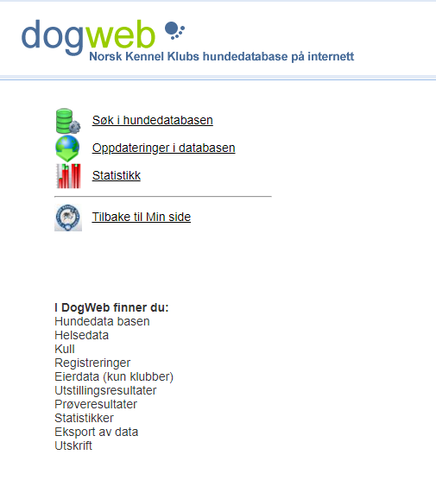
For å finne en spesifikk hund klikker du på «Søk i hundedatabasen». Da kommer det opp et nytt vindu som vist i bilde 2. Velg Norsk buhund i rullgardinen med «rase». Vær oppmerksom på at du må tillate popupvinduer fra dette nettstedet. Ellers fungerer ikke dette som det skal.
2. Her kan du søke opp spesifikke hunder.
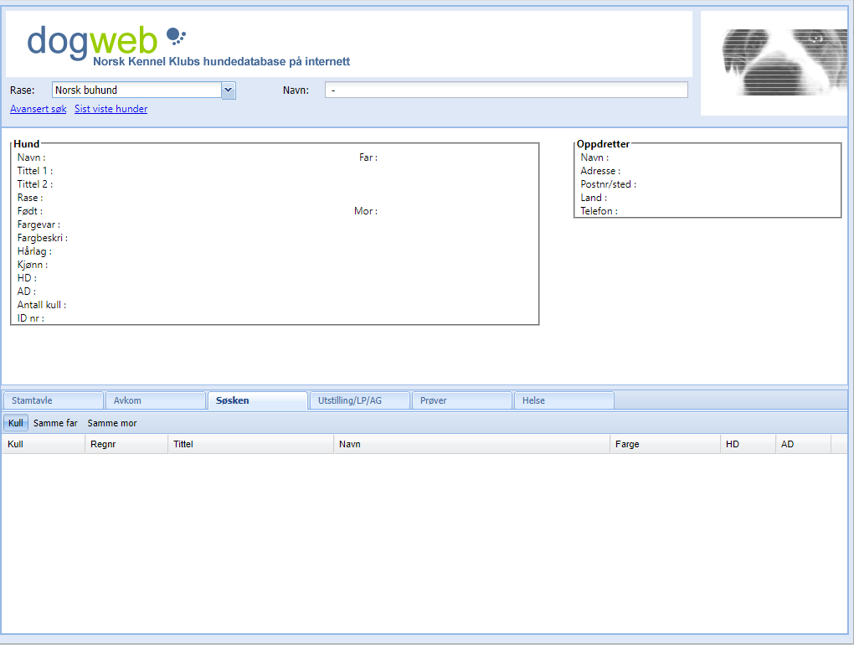
Velg Norsk buhund

Nå kan du skrive inn hundens navn. Merk at det må være navnet som er oppgitt i hundens registreringsbevis. Husk å fjerne streken i feltet før du skriver inn navnet. Når du starter å skrive inn navnet vil det komme opp forslag automatisk under (se bilde 3). Da kan man enten finne hunden man leter etter i denne lista, eller fortsette å skrive til man får færre forslag. Når man skal søke opp hunder som ikke har kennelnavn er det ofte flere som har samme navn, og da må du se på registreringsnummeret for å finne riktig hund. Noen ganger kan det også være aktuelt å klikke på «Avansert søk». Enten fordi det ikke kommer opp noen forslag i rullgardinen når du søker på navn, eller fordi man ønsker å søke opp via registreringsnummeret i stedet.
3. Eksempel på søk.
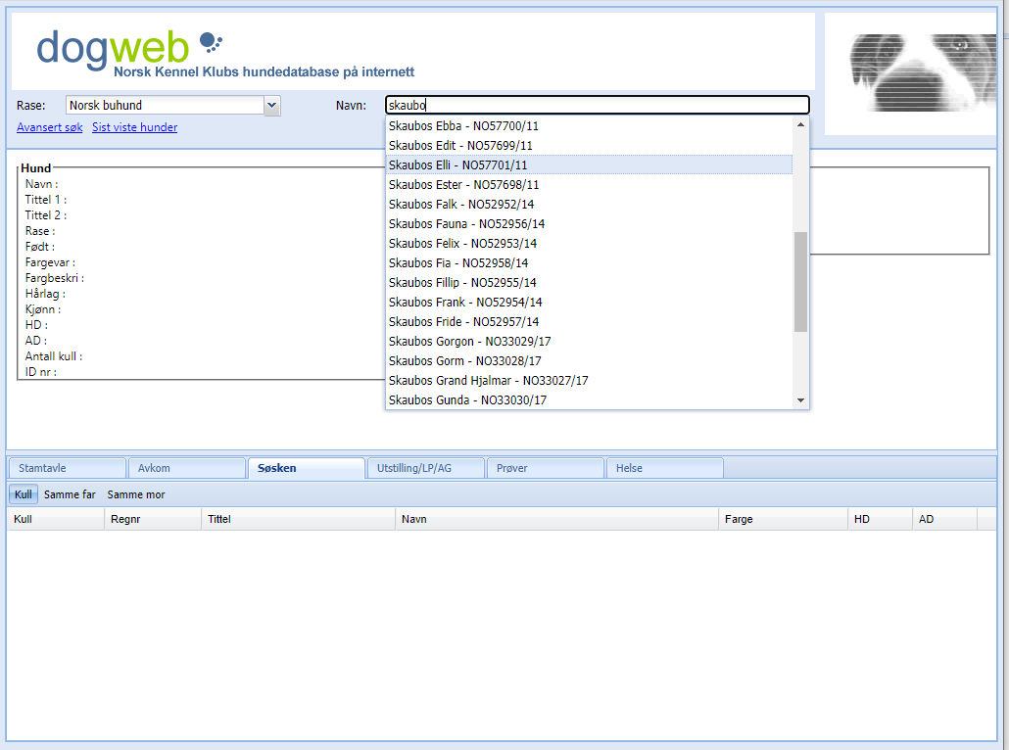

Når du har funnet hunden du leter etter klikker du deg videre på den. Da vil du få opp de tilgjengelige dataene for den hunden. Her finner du noe sentral informasjon som stamtavle, oppdretter, antall kull og noen utvalgte helseresultater på den første siden som kommer opp. Eksempel på hvordan en slik informasjonsside ser ut er vist i bilde 4. I tillegg finnes det flere faner bortover hvor man se mer informasjon om avkom, søsken, utstillingsresultater, prøver og helse. Her er det bare å klikke seg rundt for å bli kjent.
For buhund er det noe informasjon man bør titte på som oppdretter eller når man vurderer å kjøpe seg en valp. I henhold til avlsreglene skal det kun avles på hunder som er fri for hoftleddsdysplasi (HD), og fra 1.august 2021 er det krav om kjent HD-resultat. Bokstaven A og B betyr at hunden er fri for HD, mens C, D og E angir grad av HD. Hundens HD-resultat kan du finne lett tilgjengelig på denne siden (merket med pil på bilde 4). Hunden vil kunne få valper registrert uavhengig av resultat (med unntak av E), men dersom det ikke står oppgitt noe HD-resultat vil ikke valpene kunne registreres i NKK. Legg også merke til at det står oppgitt en HD-indeks i form av et tall bak bokstaven. Når man legger sammen tallet for de to foreldredyra bør dette bli over 200. Hva en HD-indeks er og hvordan vi bruker denne i avlsarbeidet har vært beskrevet i flere tidligere artikler i «Buhunden». Disse er å finne på hjemmesiden vår buhund.no.
Videre er det ikke anbefalt at en buhund har mer enn 4 kull, med mindre det er gitt dispensasjon. Dispensasjon kan for eksempel være aktuelt for eldre hunder med få avkom videre i avl eller hunder som har fått små kull. Antall kull er også å finne på denne siden (også merket av med pil på bilde 4). Ved å klikke på fanen «Avkom» kan man få ytterligere informasjon om antall valper, statistikk på avkom osv.

4. Eksempel på hvordan siden til en hund.
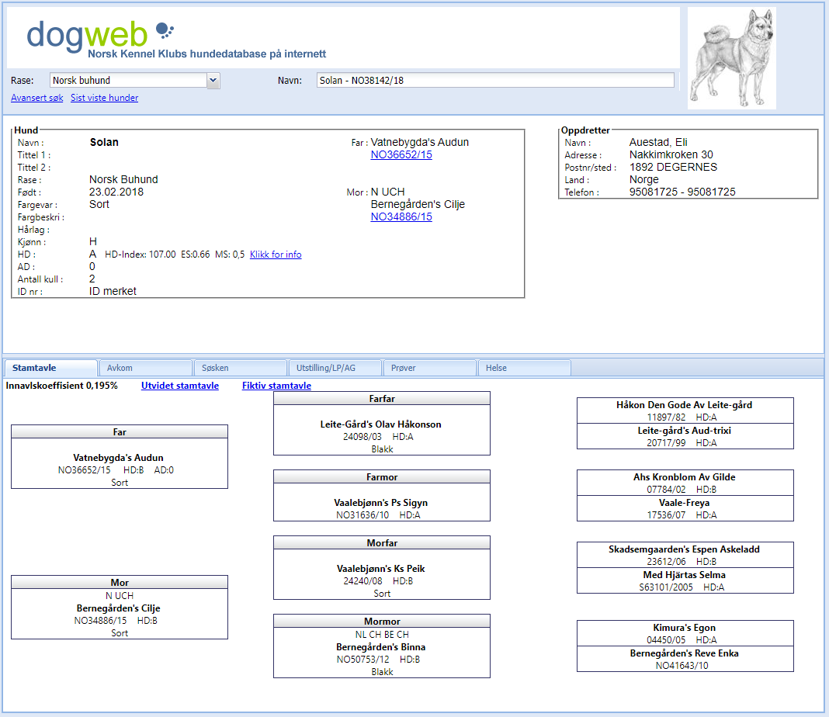

Den neste man bør sjekke er hundens øyeattest. Fra 1.august 2021 er det krav om gyldig ECVO-attest på Norsk buhund. Dette innebærer at hunden må ha vært øyelyst siste 12 måneder for å få valpene registrert i NKK. Registreringen avhenger ikke av resultatet, kun at den har en gyldig attest. Slike resultater finner du under fanen «Helse» og under Øye (ECVO). De vanligste øyensykdommene på buhund er beskrevet i klubbens avlsregler, og disse avlsanbefalingene er i tråd med anbefalingene til en gruppe autoriserte øyelysere. På bilde 5 kan du se et eksempel på hvordan dette kan se ut. Legg merke til at denne hundens attest er mer enn 12 måneder gammel (per 08.06.21), og må derfor øyelyses på nytt før paring.
5. Eksempel på resultater av øyelysning.
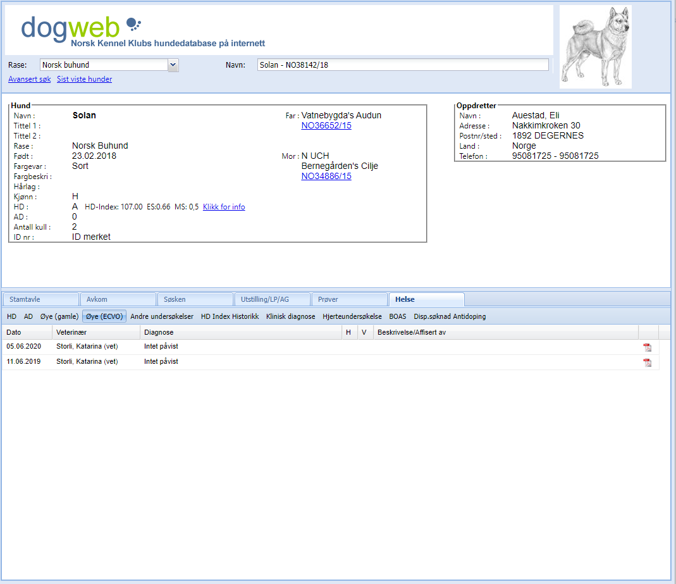

Som ny oppdretter er det viktig å vite hvordan man kan beregne innavlsgraden til et fiktivt kull. Når man har oppe den fanen som heter «Stamtavle». Klikk deretter på linken «fiktiv stamtavle». Da kommer det opp et nytt vindu som vist i bilde 6. Legg inn den hannhunden du ønsker å bruke ved å skrive inn registreringsnummeret i feltet pila peker på eller klikke på «søk…». For å få beregnet innavlsgrad må du ha velge antall generasjoner og innavl i stamtalemarkeringer. Norsk buhundklubb anbefaler å beregne innavl på 6 generasjoner. Trykk deretter «OK», og nettsiden vil da vise hvilke hunder som går igjen i stamtavlen med fargekoder og i hvor stor del av innavlsgraden hver enkelt hund utgjør, samt oppgi samlet innavlsgrad som et tall under. I henhold til avlsreglene for Norsk buhund skal innavlsgraden beregnet på 6 generasjoner ikke være høyere enn 6,25.

6. Eksempel på hvordan lage stamtavle for et fiktivt kull.
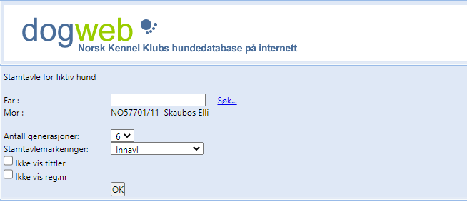
Velg 6 for antall generasjoner og stamtavlemarkering innavl.
Sett inn Regnr./søk opp hannhund

Til slutt vil vi bare minne om at det er alltid lov til å ta kontakt med avlsrådet ved å sende en mail til avlsradet@buhundklubben.no dersom man har spørsmål som oppdretter eller valpekjøper.

